Portal da Água
Curso de Magia e Iniciação à Bruxaria Natural
Dríade Anciã: Aline Dríade
Site Oficial: www.dríade.net


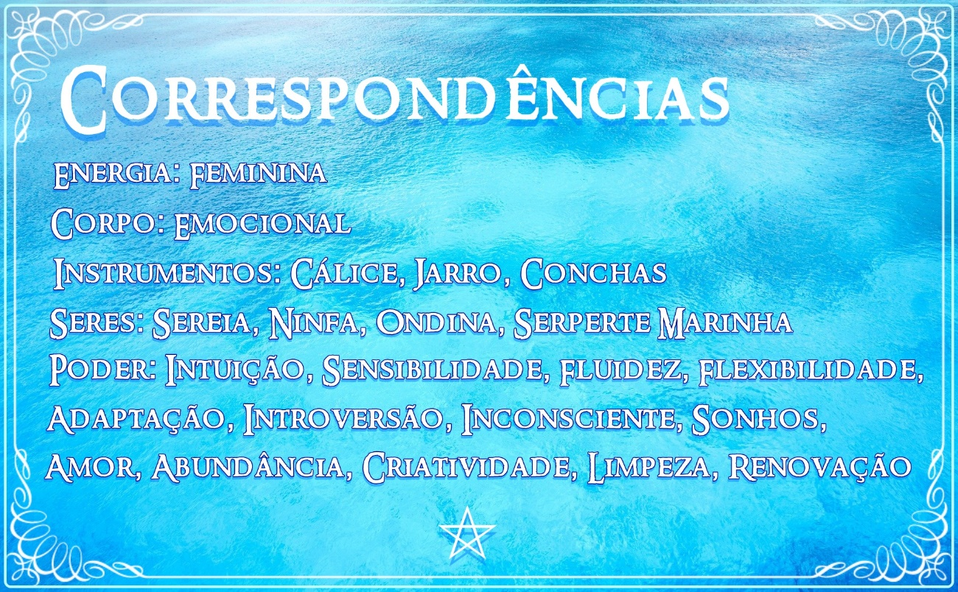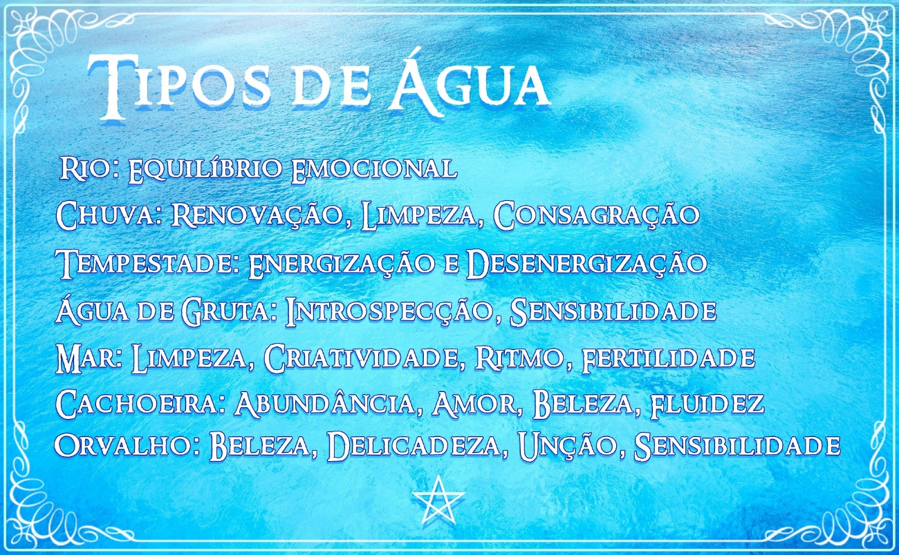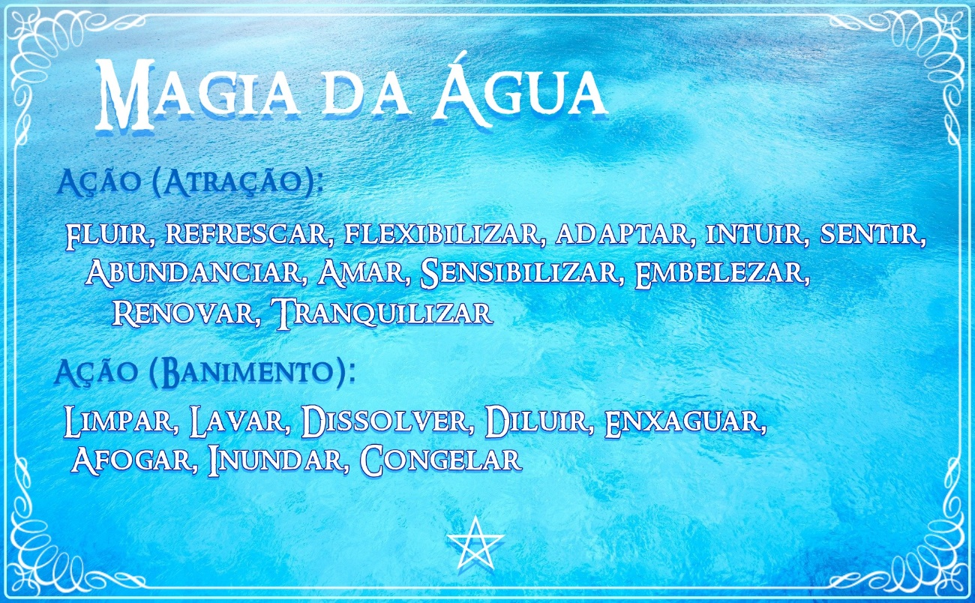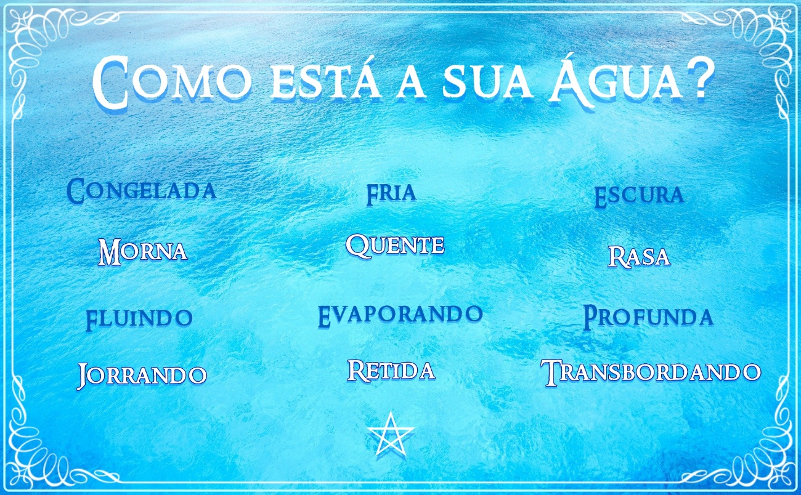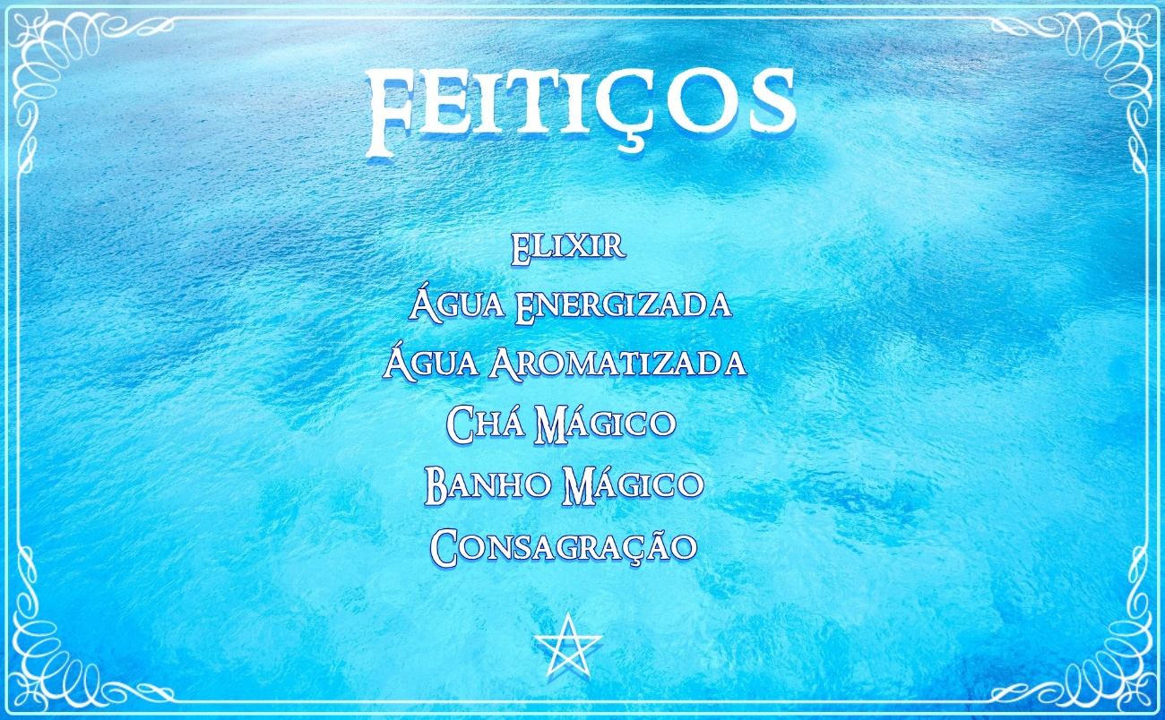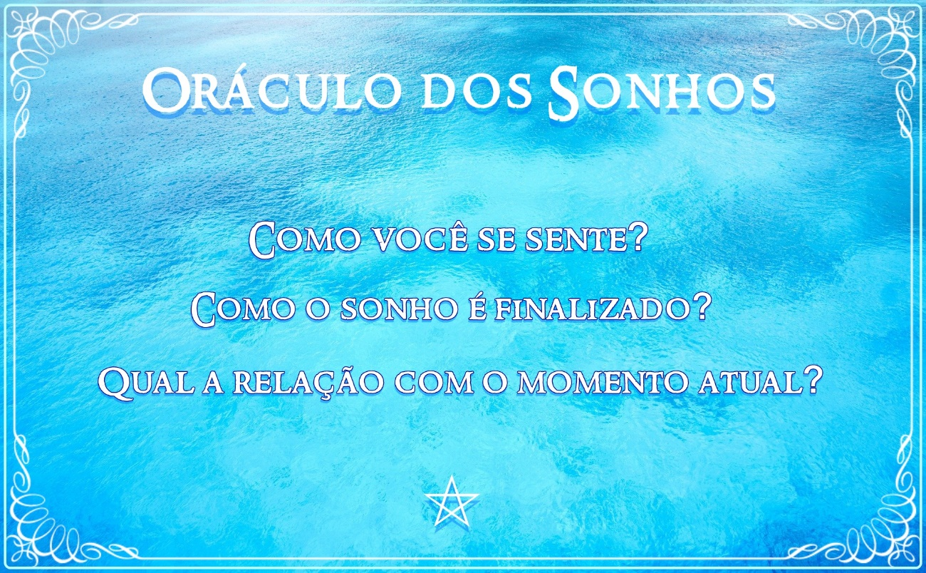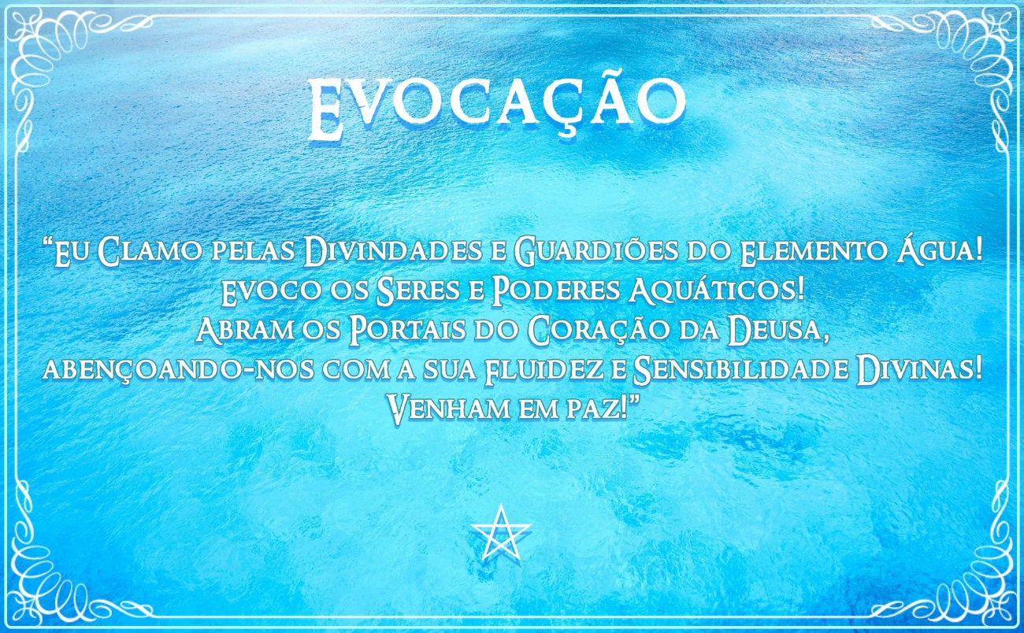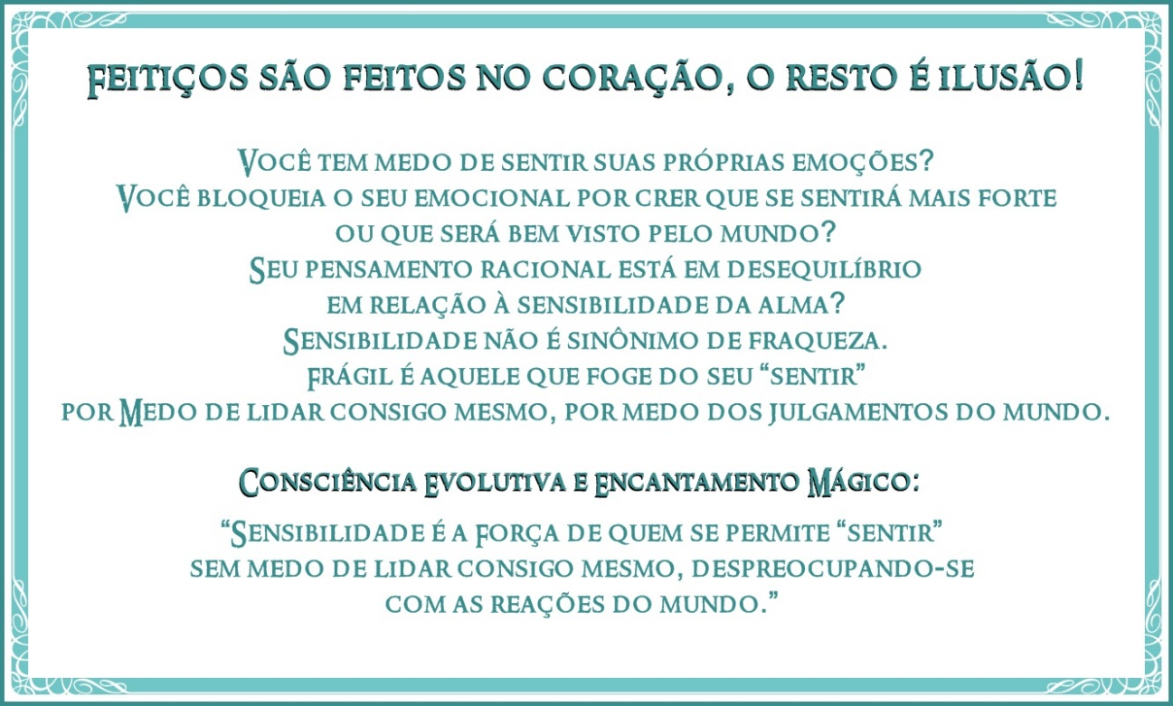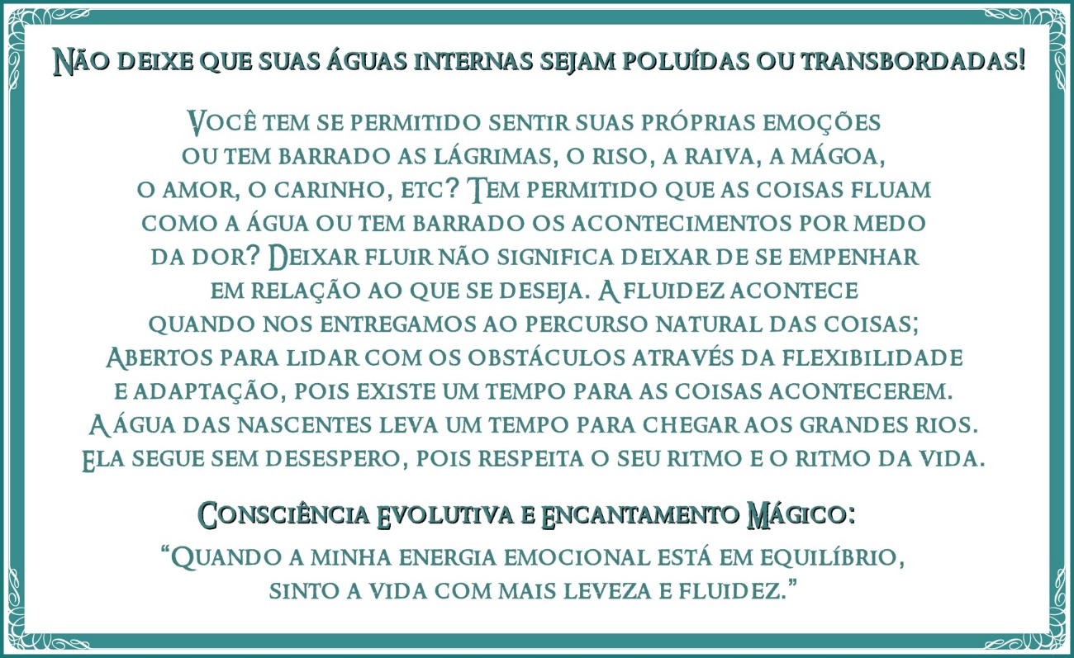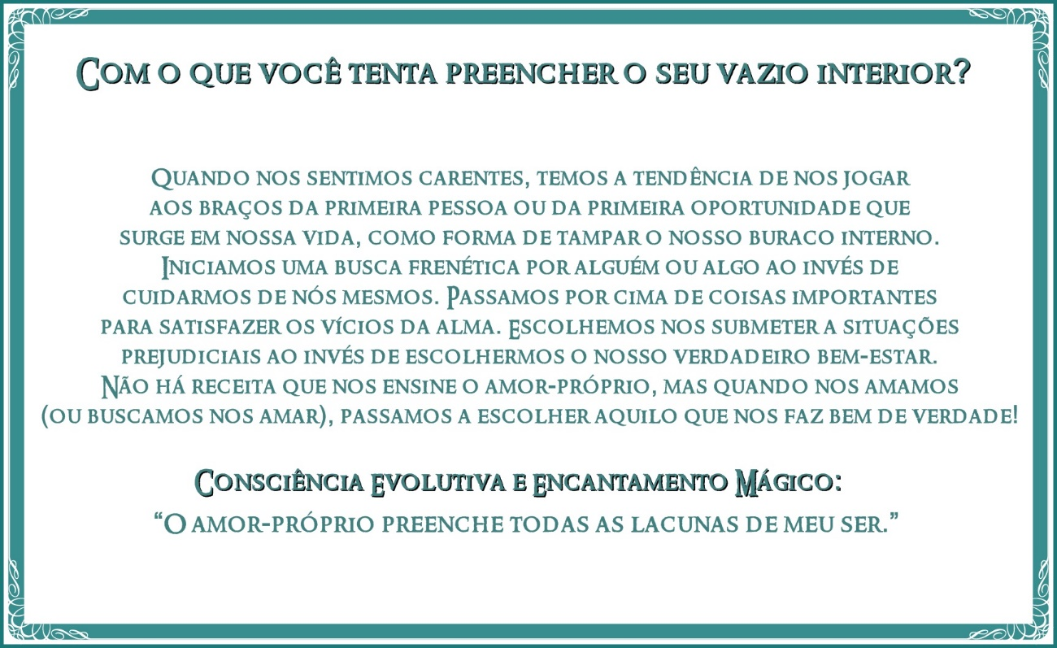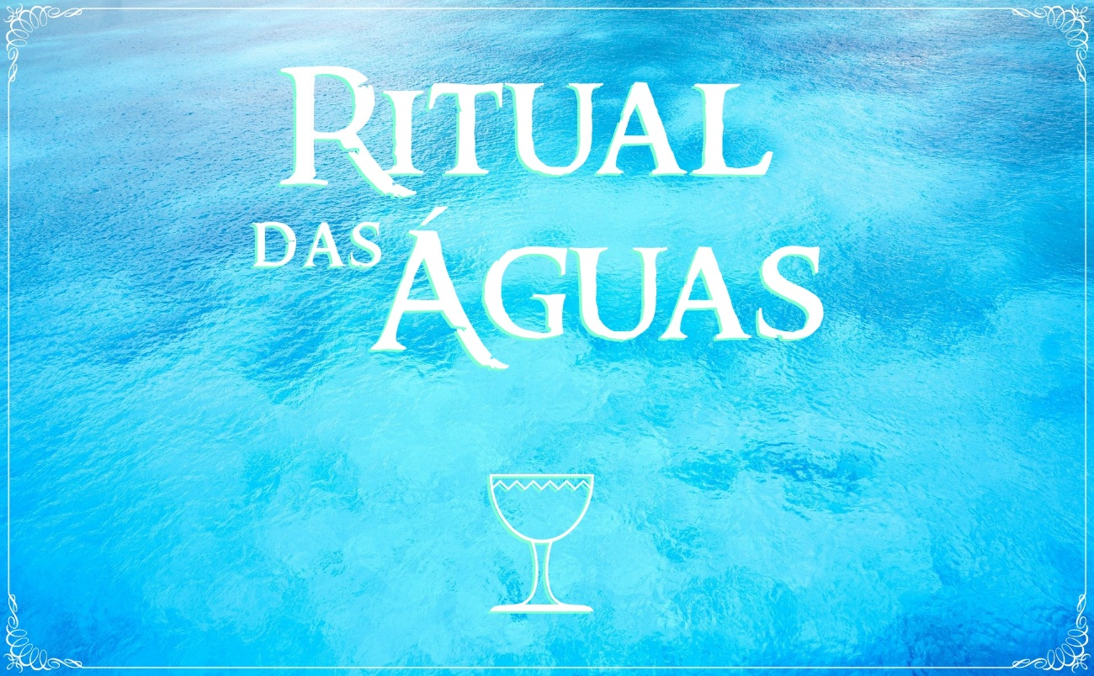

Óleo da Visão
t Material: Abre Caminho, Hibisco, Artemísia, Óleo Mineral, Ametista pequena e Cristal Transparente pequeno, pote de vidro para confeccionar o óleo.
t Relaxamento, Evocação da Água, Ativação dos Elementos (pedir para os seres evocados ativarem os elementos para abrir a sua visão interior, para você acreditar em seu poder intuitivo através do óleo da visão, conectando-se com a sensibilidade do Sagrado Feminino). Coloque as ervas e pedras no pote com o óleo.
t Sempre que quiser acessar seu poder intuitivo, passe o óleo no chacra do 3° Olho, fazendo um movimento circular e em sentido horário, dizendo que seu poder da intuição está sendo ativado agora.
t Agradeça aos seres evocados e se despeça, finalizando o feitiço.

Feitiço da Lua

t Material: cálice com água filtrada, pedra ametista - após limpeza energética.
t Relaxamento, Usar alguma ferramenta de Proteção Espiritual, Evocação da água + ativação dos elementos, pedindo para receber os sinais da sua Intuição.
t Passar o Óleo da Visão no 3° Olho, segurar a ametista na mão esquerda ou pressioná-la levemente no chacra na visão.
t Posicione o cálice com água à sua frente e peça para que a sua intuição e conexão com o sagrado feminino flua como as águas no decorrer da meditação.
t Feche os olhos e visualize a sua floresta da alma. Durante a meditação, fique atento para receber sinais pelos quais a sua intuição se comunicará com você. Talvez o sinal seja enviado após o feitiço, durante o sono ou em momentos diferentes do dia a dia.
t Beba a água, agradeça aos seres evocados e se despeça, finalizando o feitiço.

Ritual da Água
t Relaxamento.
t Usar alguma ferramenta de proteção espiritual e chamar os seus Guardiões Pessoais para protegerem você e sua magia.
t Faça a Mandala com o símbolo mágico da Água, colocando alguns copos de água filtrada dentro dela e um copo ou cálice específico no centro da mandala. Faça a Evocação da Água e ativação do elemento para trabalhar os atributos seguintes atributos em seu interior e nas áreas de sua vida que necessitam dessas energias: INTUIÇÃO, SENSIBILIDADE, AMOR, INTROSPECÇÃO, FLUIDEZ, CRIATIVIDADE, IMAGINAÇÃO, SONHOS, CURA E INTEGRAÇÃO DO SEU SAGRADO FEMININO, BELEZA, ACOLHIMENTO, LIMPEZA E RENOVAÇÃO EMOCIONAL.
t Beba a água do copo central, mentalizando a fluidez do elemento água em sua alma. Se desejar, pode escolher uma carta do Oráculo da Tribo para receber uma mensagem sobre o trabalho individual relacionado ao propósito do Rito.
t Você pode dançar, cantar, tocar tambor ou simplesmente meditar em torno da Mandala, puxando a energia das ÁGUAS para dentro de si através da respiração e visualização de seus pedidos,
t Agradecimento aos Seres evocados, finalizando o trabalho.

Oráculo dos Sonhos
t Material: Cálice de água com Ametista dentro.
t Evocação da Água e Ativação dos Elementos (pedir para os seres evocados ativarem os elementos para abrir a sua visão interior, para receber as respostas de suas questões através dos sonhos desta noite. Faça a pergunta antes do dormir e deixe o cálice com água e Ametista de baixo da cama e seu Livro da Bruxa ao lado da cama para anotar os sonhos. Despeje a água num vaso com planta no dia seguinte.
t Agradeça aos seres evocados e se despeça, finalizando o feitiço.

ESTE MATERIAL FOI CRIADO POR ALINE DRÍADE. A SUA DISTRIBUIÇÃO É PROIBÍDA. TODOS OS DIREITOS RESERVADOS, 2019.

